柏市最終処分場での放射線量測定結果について

柏市最終処分場で，大気中の放射線量を測定しましたのでお知らせします。

測定高さ 地上0.05メートル，0.5メートル，1メートル
測定機器 シンチレーション式サーベイメータ
クリアパルス株式会社製 CP-100

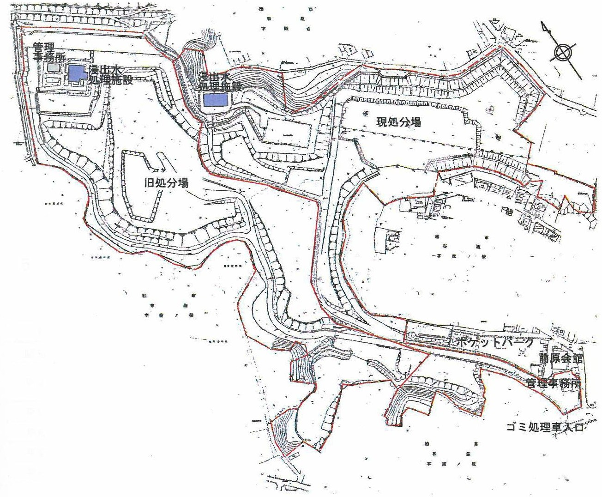
測定箇所
2
4
1
3
8
5
10
旧水処理施設前
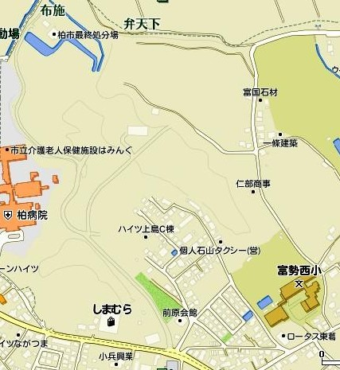
柏市最終処分場
7

9
11
柏市最終処分場

前原会館前
6

測定結果（μSv(ﾏｲｸﾛｼｰﾍﾞﾙﾄ)/時）
測定日 | 測定高 | ① | ② | ③ | ④ | ⑤ | ⑥ | ⑦ | ⑧ | ⑨ | ⑩ | ⑪
8月1日  （月） | 0.05ｍ | 0.54 | 0.61 | 0.45 | 0.50 | 0.39 | 0.47 | 0.57 | 0.41 | 0.49 | 0.67 | 0.16
8月1日  （月） | 0.5ｍ | 0.44 | 0.44 | 0.39 | 0.44 | 0.37 | 0.33 | 0.59 | 0.39 | 0.46 | 0.50 | 0.27
8月1日  （月） | 1.0ｍ | 0.37 | 0.41 | 0.34 | 0.41 | 0.40 | 0.28 | 0.50 | 0.42 | 0.48 | 0.50 | 0.31
8月2日  （火） | 0.05ｍ | 0.51 | 0.59 | 0.50 | 0.39 | 0.42 | 0.42 | 0.62 | 0.49 | 0.59 | 0.61 | 0.17
8月2日  （火） | 0.5ｍ | 0.46 | 0.48 | 0.41 | 0.38 | 0.41 | 0.32 | 0.60 | 0.47 | 0.51 | 0.57 | 0.29
8月2日  （火） | 1.0ｍ | 0.39 | 0.41 | 0.37 | 0.36 | 0.45 | 0.29 | 0.54 | 0.36 | 0.45 | 0.46 | 0.28
8月3日  （水） | 0.05ｍ | 0.58 | 0.57 | 0.42 | 0.49 | 0.37 | 0.54 | 0.65 | 0.47 | 0.58 | 0.63 | 0.19
8月3日  （水） | 0.5ｍ | 0.45 | 0.49 | 0.37 | 0.46 | 0.37 | 0.30 | 0.52 | 0.42 | 0.47 | 0.53 | 0.26
8月3日  （水） | 1.0ｍ | 0.37 | 0.43 | 0.33 | 0.42 | 0.39 | 0.30 | 0.51 | 0.42 | 0.47 | 0.48 | 0.28
8月4日  （木） | 0.05ｍ | 0.50 | 0.57 | 0.39 | 0.47 | 0.40 | 0.49 | 0.61 | 0.47 | 0.53 | 0.65 | 0.17
8月4日  （木） | 0.5ｍ | 0.47 | 0.50 | 0.43 | 0.42 | 0.46 | 0.32 | 0.62 | 0.42 | 0.49 | 0.52 | 0.26
8月4日  （木） | 1.0ｍ | 0.40 | 0.41 | 0.39 | 0.38 | 0.44 | 0.29 | 0.49 | 0.38 | 0.45 | 0.49 | 0.28
8月5日  （金） | 0.05ｍ | 0.60 | 0.61 | 0.44 | 0.45 | 0.43 | 0.44 | 0.63 | 0.36 | 0.51 | 0.60 | 0.22
8月5日  （金） | 0.5ｍ | 0.41 | 0.49 | 0.39 | 0.39 | 0.40 | 0.34 | 0.56 | 0.38 | 0.50 | 0.47 | 0.26
8月5日  （金） | 1.0ｍ | 0.39 | 0.40 | 0.36 | 0.38 | 0.46 | 0.31 | 0.56 | 0.37 | 0.46 | 0.49 | 0.29
8月8日  （月） | 0.05ｍ | 0.50 | 0.55 | 0.48 | 0.42 | 0.43 | 0.41 | 0.61 | 0.41 | 0.55 | 0.63 | 0.19
8月8日  （月） | 0.5ｍ | 0.38 | 0.45 | 0.43 | 0.40 | 0.43 | 0.32 | 0.64 | 0.38 | 0.49 | 0.50 | 0.23
8月8日  （月） | 1.0ｍ | 0.36 | 0.41 | 0.37 | 0.34 | 0.42 | 0.30 | 0.54 | 0.36 | 0.44 | 0.45 | 0.29
8月9日  （火） | 0.05ｍ | 0.55 | 0.61 | 0.51 | 0.41 | 0.44 | 0.44 | 0.64 | 0.36 | 0.57 | 0.64 | 0.18
8月9日  （火） | 0.5ｍ | 0.46 | 0.51 | 0.42 | 0.42 | 0.39 | 0.38 | 0.56 | 0.38 | 0.52 | 0.51 | 0.28
8月9日  （火） | 1.0ｍ | 0.44 | 0.45 | 0.37 | 0.39 | 0.42 | 0.31 | 0.57 | 0.40 | 0.47 | 0.48 | 0.31
8月10日  （水） | 0.05ｍ | 0.60 | 0.67 | 0.48 | 0.47 | 0.42 | 0.39 | 0.61 | 0.40 | 0.61 | 0.63 | 0.20
8月10日  （水） | 0.5ｍ | 0.47 | 0.53 | 0.40 | 0.44 | 0.42 | 0.33 | 0.58 | 0.38 | 0.51 | 0.51 | 0.25
8月10日  （水） | 1.0ｍ | 0.41 | 0.47 | 0.38 | 0.43 | 0.45 | 0.31 | 0.58 | 0.41 | 0.48 | 0.53 | 0.32
8月11日  （木） | 0.05ｍ | 0.52 | 0.54 | 0.52 | 0.47 | 0.52 | 0.41 | 0.64 | 0.45 | 0.48 | 0.65 | 0.18
8月11日  （木） | 0.5ｍ | 0.44 | 0.49 | 0.39 | 0.36 | 0.46 | 0.33 | 0.52 | 0.42 | 0.49 | 0.49 | 0.27
8月11日  （木） | 1.0ｍ | 0.39 | 0.44 | 0.36 | 0.36 | 0.42 | 0.28 | 0.54 | 0.37 | 0.45 | 0.47 | 0.28
8月12日  （金） | 0.05ｍ | 0.55 | 0.55 | 0.48 | 0.51 | 0.38 | 0.46 | 0.65 | 0.48 | 0.50 | 0.66 | 0.19
8月12日  （金） | 0.5ｍ | 0.41 | 0.49 | 0.41 | 0.44 | 0.38 | 0.32 | 0.54 | 0.44 | 0.49 | 0.56 | 0.27
8月12日  （金） | 1.0ｍ | 0.41 | 0.41 | 0.37 | 0.43 | 0.43 | 0.30 | 0.52 | 0.43 | 0.49 | 0.48 | 0.30
8月15日  （月） | 0.05ｍ | 0.48 | 0.58 | 0.48 | 0.49 | 0.39 | 0.45 | 0.60 | 0.46 | 0.45 | 0.63 | 0.19
8月15日  （月） | 0.5ｍ | 0.43 | 0.46 | 0.45 | 0.41 | 0.36 | 0.31 | 0.52 | 0.43 | 0.45 | 0.52 | 0.26
8月15日  （月） | 1.0ｍ | 0.40 | 0.42 | 0.41 | 0.36 | 0.42 | 0.33 | 0.50 | 0.40 | 0.44 | 0.48 | 0.31
測定結果（μSv(ﾏｲｸﾛｼｰﾍﾞﾙﾄ)/時）
測定日 | 測定高 | ① | ② | ③ | ④ | ⑤ | ⑥ | ⑦ | ⑧ | ⑨ | ⑩ | ⑪
8月16日  （火） | 0.05ｍ | 0.61 | 0.58 | 0.46 | 0.47 | 0.39 | 0.48 | 0.59 | 0.44 | 0.59 | 0.58 | 0.20
8月16日  （火） | 0.5ｍ | 0.46 | 0.49 | 0.39 | 0.43 | 0.41 | 0.35 | 0.55 | 0.41 | 0.51 | 0.52 | 0.28
8月16日  （火） | 1.0ｍ | 0.41 | 0.41 | 0.37 | 0.39 | 0.45 | 0.33 | 0.56 | 0.41 | 0.46 | 0.48 | 0.33
8月17日  （水） | 0.05ｍ | 0.53 | 0.51 | 0.47 | 0.47 | 0.33 | 0.46 | 0.58 | 0.57 | 0.45 | 0.62 | 0.19
8月17日  （水） | 0.5ｍ | 0.42 | 0.48 | 0.40 | 0.43 | 0.35 | 0.31 | 0.51 | 0.42 | 0.46 | 0.51 | 0.23
8月17日  （水） | 1.0ｍ | 0.38 | 0.40 | 0.35 | 0.41 | 0.40 | 0.30 | 0.49 | 0.41 | 0.47 | 0.47 | 0.29
8月18日  （木） | 0.05ｍ | 0.57 | 0.61 | 0.45 | 0.47 | 0.42 | 0.43 | 0.62 | 0.39 | 0.55 | 0.60 | 0.18
8月18日  （木） | 0.5ｍ | 0.44 | 0.50 | 0.37 | 0.44 | 0.43 | 0.32 | 0.55 | 0.38 | 0.48 | 0.49 | 0.24
8月18日  （木） | 1.0ｍ | 0.38 | 0.46 | 0.34 | 0.40 | 0.45 | 0.31 | 0.55 | 0.37 | 0.48 | 0.48 | 0.29
8月19日  （金） | 0.05ｍ | 0.51 | 0.56 | 0.52 | 0.37 | 0.43 | 0.38 | 0.67 | 0.43 | 0.57 | 0.66 | 0.18
8月19日  （金） | 0.5ｍ | 0.46 | 0.48 | 0.42 | 0.34 | 0.39 | 0.32 | 0.57 | 0.42 | 0.49 | 0.58 | 0.26
8月19日  （金） | 1.0ｍ | 0.38 | 0.43 | 0.36 | 0.33 | 0.40 | 0.31 | 0.50 | 0.39 | 0.44 | 0.48 | 0.31
8月22日  （月） | 0.05ｍ | 0.53 | 0.58 | 0.40 | 0.40 | 0.39 | 0.44 | 0.56 | 0.31 | 0.50 | 0.54 | 0.20
8月22日  （月） | 0.5ｍ | 0.40 | 0.46 | 0.37 | 0.42 | 0.38 | 0.31 | 0.55 | 0.35 | 0.47 | 0.49 | 0.24
8月22日  （月） | 1.0ｍ | 0.37 | 0.40 | 0.34 | 0.38 | 0.42 | 0.30 | 0.51 | 0.34 | 0.44 | 0.45 | 0.28
8月23日  （火） | 0.05ｍ | 0.49 | 0.50 | 0.43 | 0.42 | 0.40 | 0.43 | 0.58 | 0.35 | 0.55 | 0.53 | 0.19
8月23日  （火） | 0.5ｍ | 0.43 | 0.44 | 0.37 | 0.39 | 0.37 | 0.32 | 0.49 | 0.35 | 0.44 | 0.45 | 0.26
8月23日  （火） | 1.0ｍ | 0.40 | 0.40 | 0.33 | 0.38 | 0.39 | 0.31 | 0.48 | 0.39 | 0.44 | 0.47 | 0.28
8月24日  （水） | 0.05ｍ | 0.52 | 0.54 | 0.44 | 0.49 | 0.44 | 0.40 | 0.62 | 0.41 | 0.43 | 0.56 | 0.18
8月24日  （水） | 0.5ｍ | 0.42 | 0.47 | 0.37 | 0.41 | 0.37 | 0.32 | 0.51 | 0.36 | 0.44 | 0.50 | 0.24
8月24日  （水） | 1.0ｍ | 0.38 | 0.42 | 0.34 | 0.39 | 0.40 | 0.29 | 0.49 | 0.38 | 0.42 | 0.47 | 0.29
8月25日  （木） | 0.05ｍ | 0.52 | 0.58 | 0.44 | 0.47 | 0.38 | 0.41 | 0.60 | 0.47 | 0.59 | 0.55 | 0.18
8月25日  （木） | 0.5ｍ | 0.42 | 0.44 | 0.38 | 0.41 | 0.39 | 0.33 | 0.57 | 0.37 | 0.47 | 0.47 | 0.25
8月25日  （木） | 1.0ｍ | 0.36 | 0.40 | 0.35 | 0.37 | 0.40 | 0.29 | 0.50 | 0.36 | 0.47 | 0.43 | 0.26
8月26日  （金） | 0.05ｍ | 0.63 | 0.58 | 0.50 | 0.49 | 0.49 | 0.43 | 0.77 | 0.41 | 0.64 | 0.66 | 0.18
8月26日  （金） | 0.5ｍ | 0.45 | 0.46 | 0.38 | 0.40 | 0.38 | 0.32 | 0.60 | 0.38 | 0.51 | 0.53 | 0.23
8月26日  （金） | 1.0ｍ | 0.37 | 0.42 | 0.35 | 0.36 | 0.39 | 0.30 | 0.59 | 0.39 | 0.45 | 0.54 | 0.28
8月29日  （月） | 0.05ｍ | 0.50 | 0.54 | 0.45 | 0.47 | 0.36 | 0.44 | 0.63 | 0.43 | 0.57 | 0.60 | 0.21
8月29日  （月） | 0.5ｍ | 0.40 | 0.46 | 0.37 | 0.41 | 0.33 | 0.30 | 0.52 | 0.43 | 0.46 | 0.49 | 0.27
8月29日  （月） | 1.0ｍ | 0.37 | 0.40 | 0.35 | 0.39 | 0.37 | 0.30 | 0.50 | 0.42 | 0.44 | 0.46 | 0.28
8月30日  （火） | 0.05ｍ | 0.54 | 0.59 | 0.42 | 0.44 | 0.38 | 0.42 | 0.56 | 0.36 | 0.53 | 0.60 | 0.17
8月30日  （火） | 0.5ｍ | 0.43 | 0.47 | 0.35 | 0.42 | 0.39 | 0.34 | 0.55 | 0.37 | 0.47 | 0.49 | 0.25
8月30日  （火） | 1.0ｍ | 0.38 | 0.41 | 0.34 | 0.39 | 0.39 | 0.30 | 0.51 | 0.35 | 0.45 | 0.47 | 0.26
測定結果（μSv(ﾏｲｸﾛｼｰﾍﾞﾙﾄ)/時）
測定日 | 測定高 | ① | ② | ③ | ④ | ⑤ | ⑥ | ⑦ | ⑧ | ⑨ | ⑩ | ⑪
8月31日  （水） | 0.05ｍ | 0.51 | 0.58 | 0.44 | 0.47 | 0.39 | 0.34 | 0.65 | 0.54 | 0.53 | 0.56 | 0.26
8月31日  （水） | 0.5ｍ | 0.39 | 0.44 | 0.36 | 0.40 | 0.38 | 0.29 | 0.50 | 0.40 | 0.47 | 0.47 | 0.24
8月31日  （水） | 1.0ｍ | 0.38 | 0.42 | 0.35 | 0.36 | 0.37 | 0.30 | 0.49 | 0.40 | 0.46 | 0.45 | 0.27

